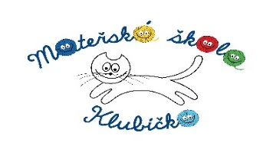
CO NÁS ČEKÁ V LEDNU

Sobota
1
Neděle
2
Pondělí
3
Úterý  4 | Lyžování na Pekláku pro nedostatek sněhu ZRUŠENO
Středa  5 | Logopedie – 1.třída  ANGLIČTINA
Čtvrtek  6 | ESS pro přihlášené předškoláky dopoledne v MŠ
Pátek
7
Sobota
8
Neděle
9
Pondělí
10
Úterý  11 | 1. lekce lyžování na Pekláku – pouze pro přihlášené děti
Středa  12 | ANGLIČTINA
Čtvrtek  13 | Logopedie – 2.třída
Pátek
14
Sobota
15
Neděle
16
Pondělí
17
Úterý  18 | 2. lekce lyžování na Pekláku – pouze pro přihlášené děti
Středa  19 | ANGLIČTINA
Čtvrtek  20 | Logopedie – 3. třída
Pátek
21
Sobota
22
Neděle
23
Pondělí
24
Úterý  25 | 3. lekce lyžování na Pekláku – pouze pro přihlášené děti
Středa  26 | ANGLIČTINA
Čtvrtek  27 | Logopedie – 4. třída  Edukativně stimulační skupinky – pro přihlášené děti 5.lekce s rodiči v MŠ od 16 hodin
Pátek
28
Sobota
29
Neděle
30
Pondělí
31

